 | Thailandia Mare  fino al 31 Marzo 2023
 | Koh Lanta - Krabi - Khao Lak - Phi Phi Island
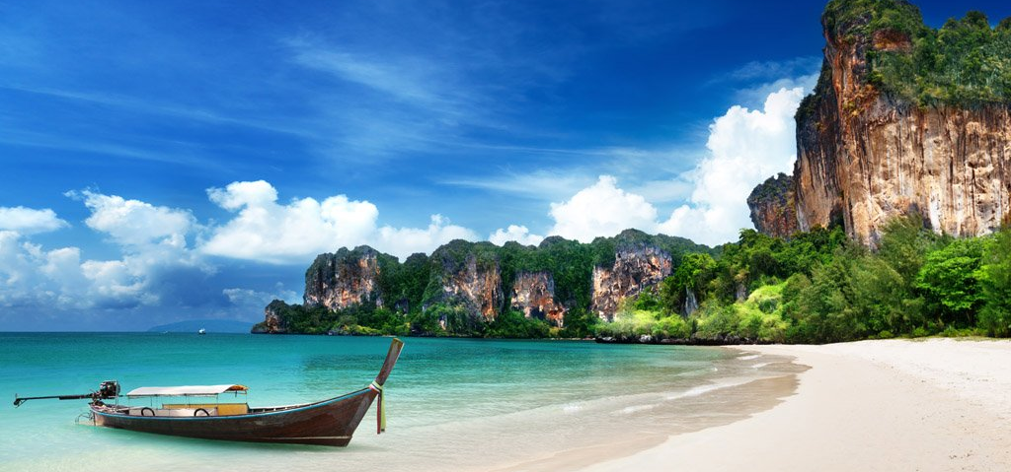
VOLO + HOTEL 9 GIORNI / 7 NOTTI
Partenze dall'Italia | Tratt. | Quota in doppia | Giorno extra
The L Resort Krabi 4* (Krabi) | BB | € 1350 | € 41
The Leaf By Katathani 3* (Khao Lak) | BB | € 1410 | € 39
Phi Phi Natural Resort 3* (Phi Phi Island) | BB | € 1448 | € 48
The Waters Khao Lak By Katathani 4* (Khao Lak) | BB | € 1482 | € 49
Twin Lotus Koh Lanta 4* (Koh Lanta) | BB | € 1492 | € 50
Phi Phi Erawan Palms Resort 3* (Phi Phi Island) | BB | € 1495 | € 55
Anda Lanta Resort 3* (Koh Lanta) | BB | € 1502 | € 52
Tup Kaek Sunset Beach Resort 4* (Krabi) | BB | € 1534 | € 64
Beyond Resort 4* (Krabi) | BB | € 1565 | € 71
Khao Lak Laguna Resort 4* (Khao Lak) | BB | € 1621 | € 69
Rawi Warin Resort 5* (Koh Lanta) | BB | € 1710 | € 82
Centara Grand Beach Resort & Villas Krabi 5* (Krabi) | BB | € 1736 | € 94
14Cod. Offerta: 576
La quota include: I Voli da/per l'Italia.Trasferimenti da/per aeroporto. Il soggiorno presso la struttura prescelta secondo il trattamento indicato in camera doppia. Voli domestici da/per Bangkok
La quota non include: Le tasse aeroportuali € 262. Booking Fee e Assicurazione Medico/Bagaglio € 80. Polizza SUPERCOVER
Voli internazionale di linea Turkish e Saudia in classe promo fino ad esaurimento posti
Supplemento tariffe promo Ethiad / Emirates € 250
Alta Stagione dal 1 dicembre 2022 al 15 gennaio 2023 su richiesta Sconto Viaggi di Nozze €100 a coppia
POLIZZA SUPERCOVER 4% - INCLUDE: FERMO SANITARIO (COVID COVER) - ANNULLAMENTO: FRANCHIGIA 15% SENZA RICOVERO; NESSUNA FRANCHIGIA PER RICOVERI SUPERIORI AI TRE GIORNI. + ASSISTENZA MEDICA: Mondo € 50.000 - Europa € 10.000 + BAGAGLIO + GARANZIA "RISCHIO ZERO" (Riprotezione in caso di cancellazione primo volo)

